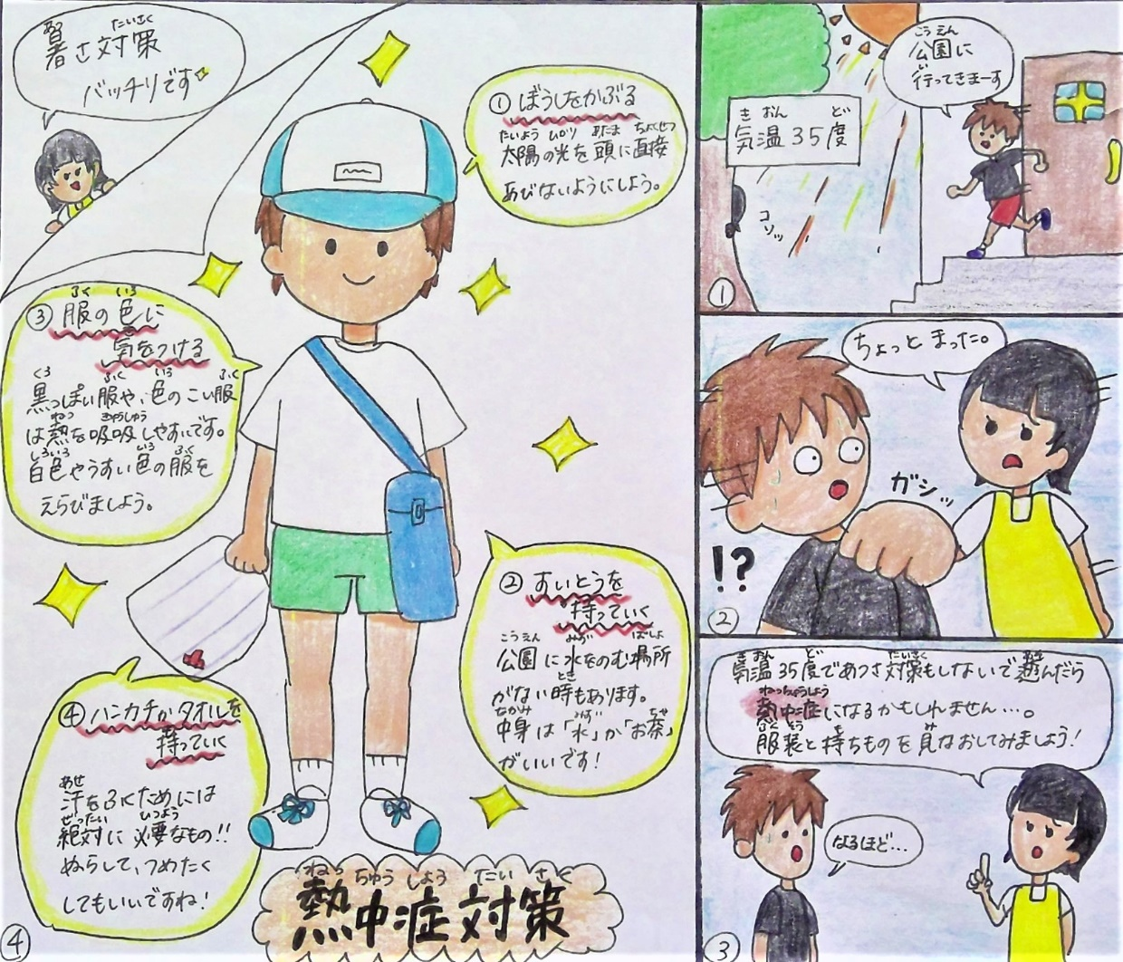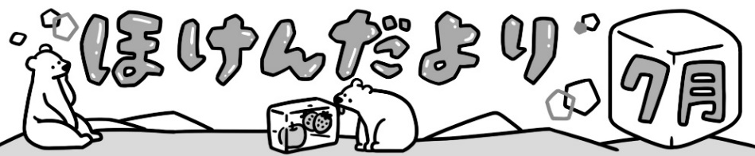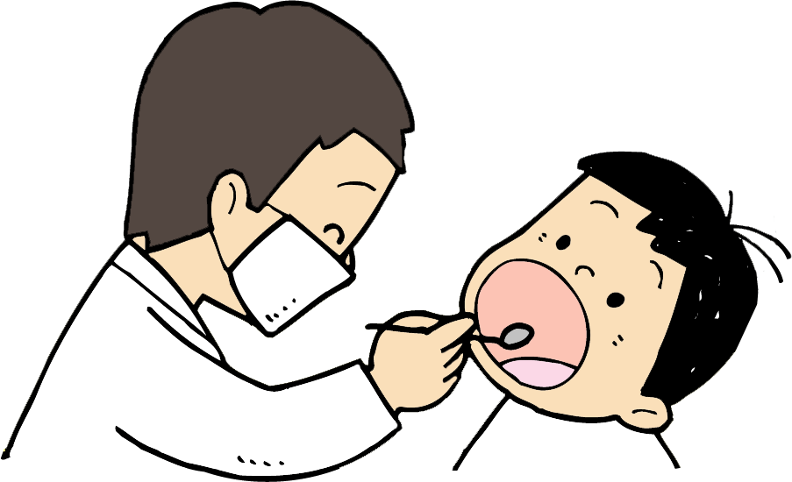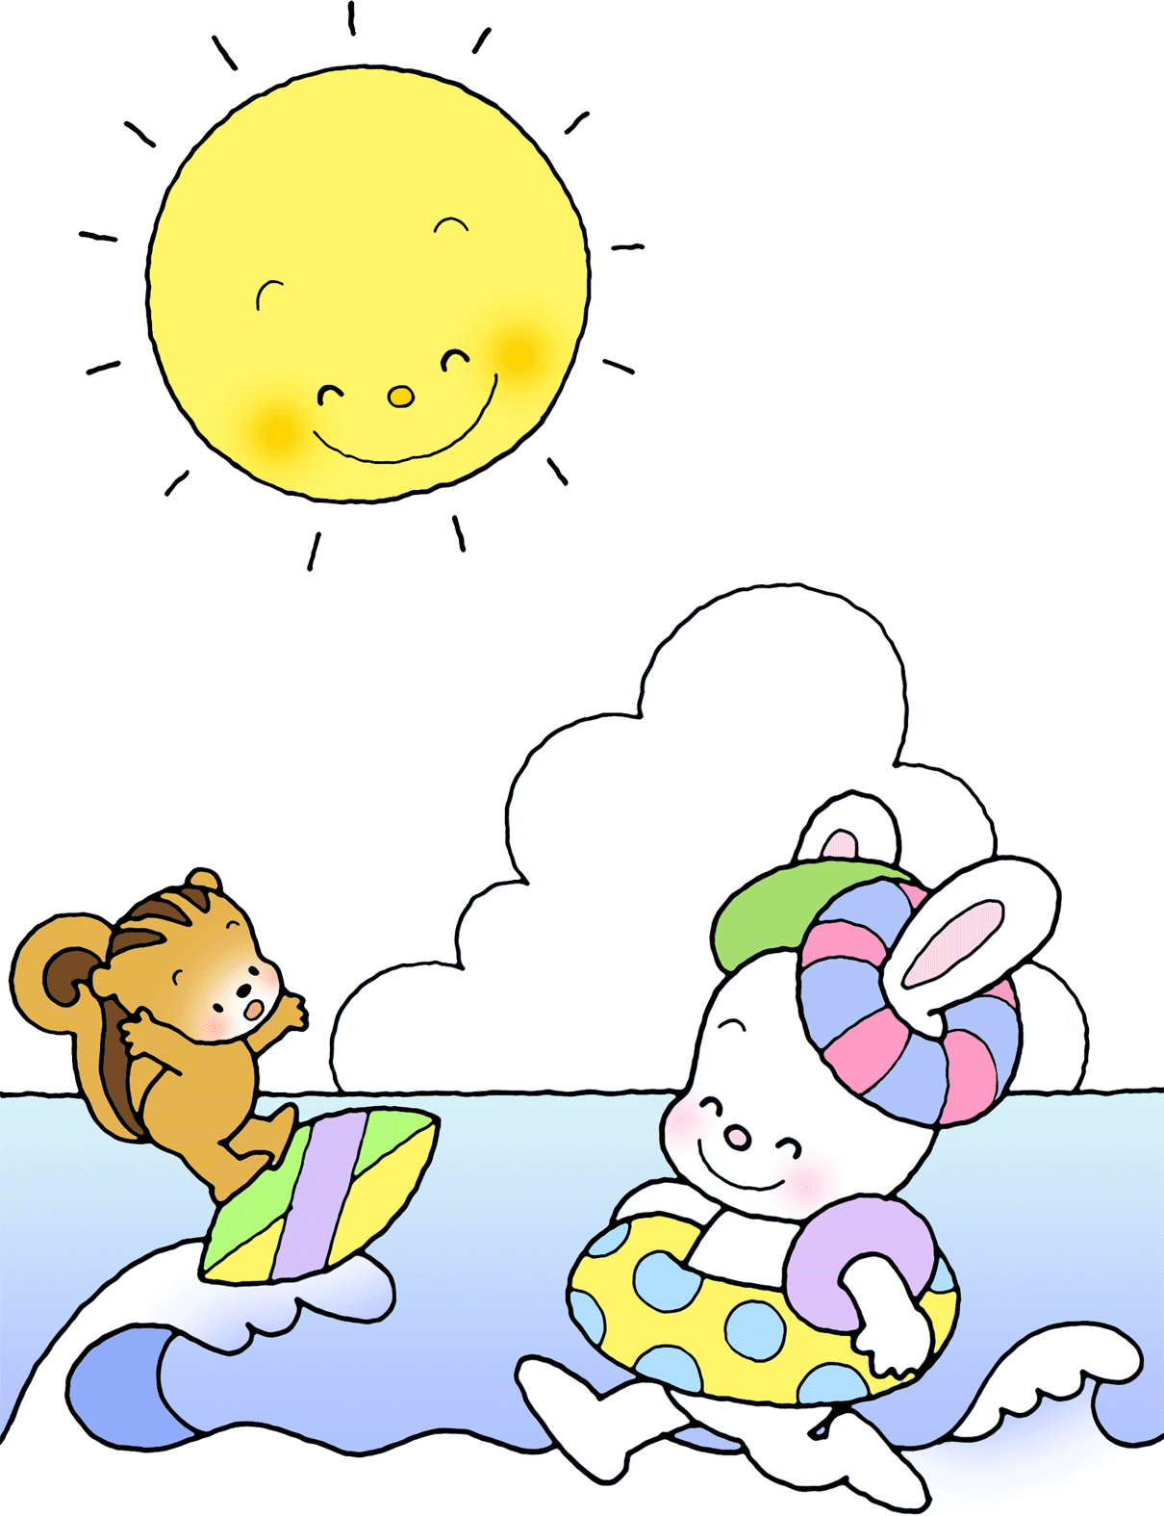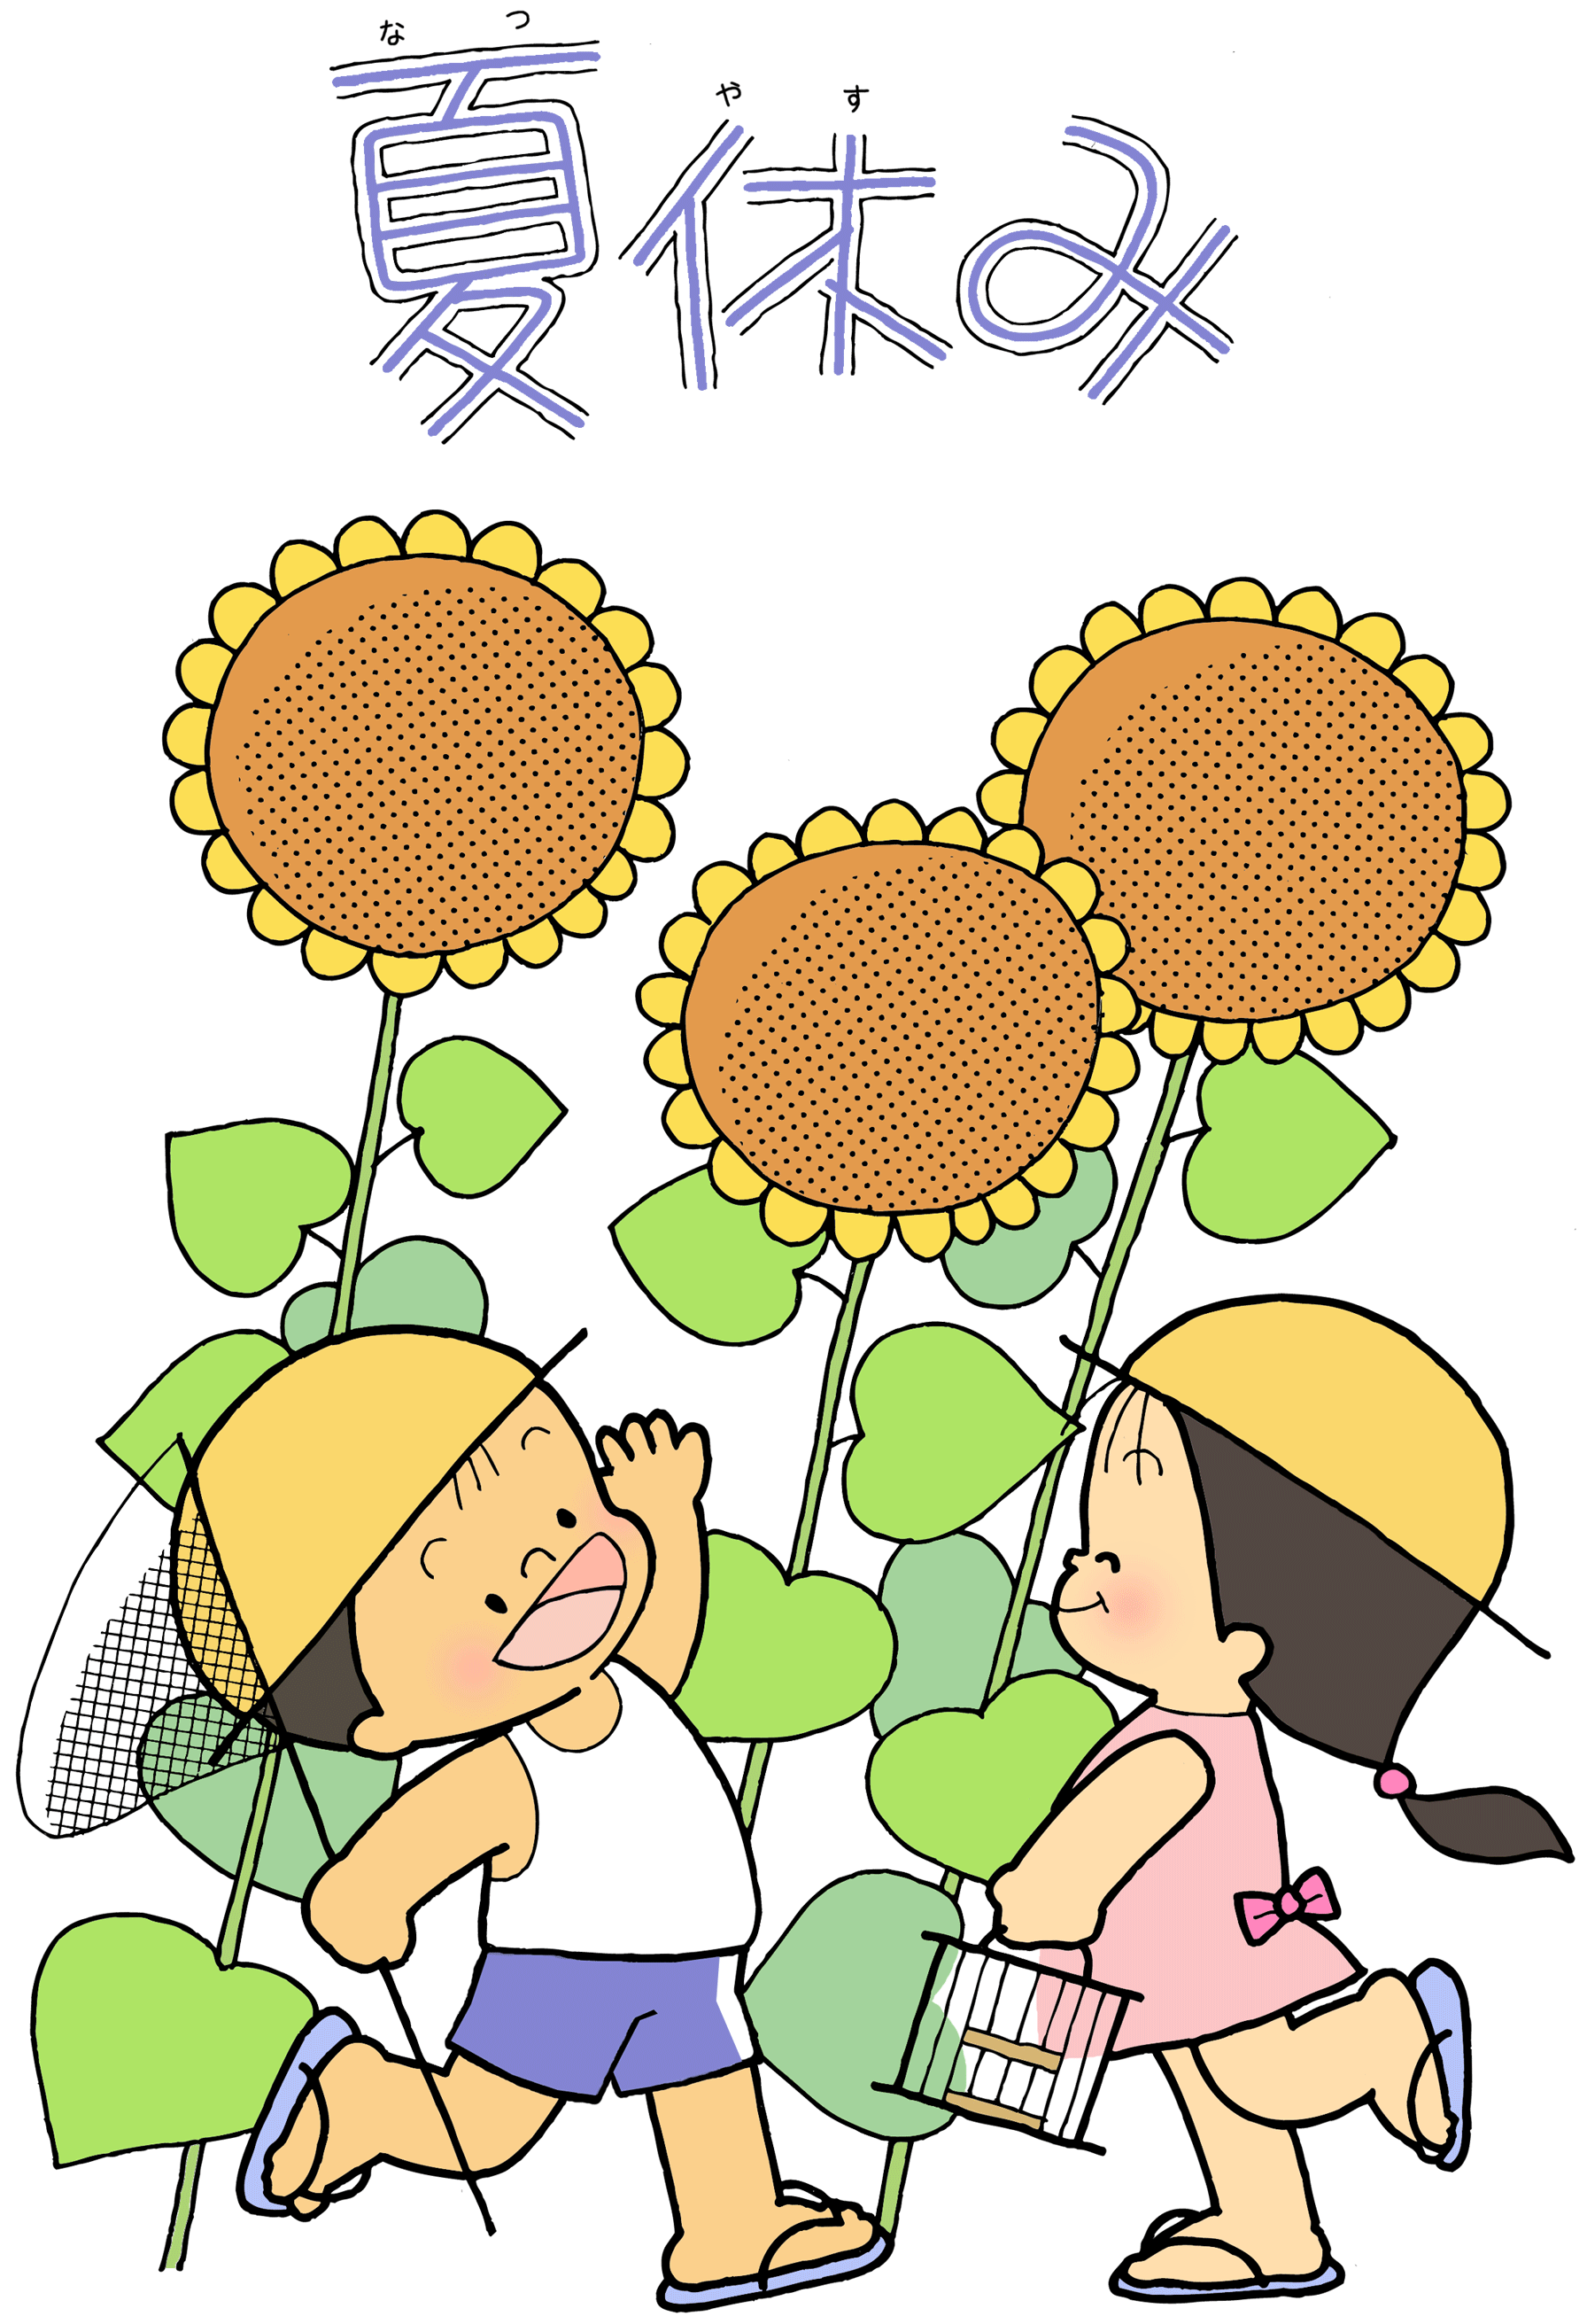

**暑さに負けない!熱中症対策！！**

おうちの人と

読みましょう

**体がおかしいと感じたら…**

**おうちの方へ**

①涼しい場所へ避難…風通しの良い、またはクーラーのきいた場所へ移動しましょう。

②体を冷やす…………わきの下や太ももの付け根、首すじなど皮膚のすぐ下を通る太い血管のある場所を冷やすと効果的です。

③水分補給をする……水、お茶、または塩分を補える経口補水液を飲みましょう。ジュースは体内への浸透率が低いため、お勧めしません。

体（顔）が熱くなってきたり、気持ちが悪くなってきたら**熱中症**のサイン。早めに対応をしましょう！

6月４日～１０日まで実施しました「歯っぴーカレンダー」では、全部ニッコリハッピーを目指して、毎日しっかり歯をみがく児童がたくさんいました！しかし、**土曜日、日曜日の歯みがき**がなかなかできない児童も多く、特に**お昼の歯みがき**は1クラスの４分の１ができていないという結果になりました…。「食べたらみがく」を意識することがとても大切です。むし歯になって痛い思いをしないように、歯みがきを習慣にしていきましょう！次の歯っぴーカレンダーは、夏休みに実施予定です。

　「眼科検診」「耳鼻科検診」「歯科検診」の受診勧告をもらい、まだ治療を済ませていない御家庭は、**夏休み中に医療機関への受診をお願いいたします。**夏休みが明けてしまうと、忙しくなり、なかなか時間も取れなくなると思います…。なるべく早い受診をお勧めいたします。

**歯みがき週間の御協力、**

**ありがとうございました！**

あっという間に7月に入り、いよいよ夏本場ですね。７月は気温がぐっと高くなり、**『熱中症』**が多く発生する季節です。また、体が暑さになれておらず、体調を崩しやすくなります。いつも以上に生活リズムや食事の内容に気を付けながら、７月も元気に過ごしましょう！

７月の保健目標

　　　夏をげんきにすごそう

２０２２．７．１　鴻巣市立広田小学校　保健室